Отдел образования администрации Климовского района
Брянской области
Муниципальное автономное учреждение дополнительного образования
Центр эстетического воспитания «Вдохновение»

Методическая разработка
«Применение нетрадиционных видов упражнений на занятиях ритмической гимнастикой»

Автор – составитель:
Мадосова Ольга Владимировна
Педагог дополнительного образования
первой квалификационной категории

2017 г
Введение

В основе ритмической гимнастики лежит обучение умению управлять своим телом через работу всех мышц. Постигается это систематическими упражнениями, повторяющимися регулярно в течение всего учебного процесса. Постепенно через умение управлять своими мышцами начинает вырабатываться навык раскрытия эмоционального внутреннего состояния ребёнка. Использование на занятиях ритмической гимнастики танцевальных композиций, в которых радостное, веселое соседствует с лирическим, спокойным, вырабатывает навык у детей эмоционального регулирования своего состояния как в момент самого занятия, так и вне его. Преподавание ритмической гимнастики не должно сводиться к однообразному повтору движений, механическому запоминанию танцевальных композиций, что приводит к не желанию детей заниматься ритмической гимнастикой. Игра является ведущим видом деятельности младших школьников. Поэтому я считаю, что занятие, построенное в игровой форме, с использованием различных видов упражнений увлекает детей, дает возможность для самовыражения, развития фантазии и веры в свои силы. С подражания образу начинается познание ребенком техники движений спортивных и танцевальных упражнений, театрализованной деятельности и т.д. Образно-подражательные движения развивают творческую, двигательную деятельность, творческое мышление, двигательную память, быстроту реакции, ориентировку в движении и пространстве, внимание и т.д. Эффективность подражательных движений заключается еще в том, что через образы можно осуществлять частую смену двигательной деятельности из различных исходных положений и с большим разнообразием видов движений, что дает хорошую физическую нагрузку на все группы мышц. Сочетание динамических и статических упражнений наиболее соответствует природе опорно-двигательного аппарата человек и является лучшим средством развития физических качеств: силы, ловкости, выносливости, гибкости.
В настоящее время существует много ритмопластических направлений, и одно из наиболее доступных, эффективных и эмоциональных – это танцевально-ритмическая гимнастика. Доступность этого вида основывается на простых общеразвивающих упражнениях. Эффективность — в ее разностороннем воздействии на опорно-двигательный аппарат, сердечно-сосудистую, дыхательную и нервную системы человека. Эмоциональность достигается не только музыкальным сопровождением и элементами танца, входящих в упражнения танцевально-ритмической гимнастики, но и образными упражнениями, сюжетными композициями, которые отвечают возрастным особенностям младших школьников.
В танцевально-ритмической гимнастике существуют нетрадиционные виды упражнений. Они помогают увлечь ребенка, разнообразить занятие, сформировать потребность заниматься физической нагрузкой.
Рассмотрим нетрадиционные виды упражнений, которые я применяю на музыкально-ритмических занятиях.
-Игропластика основывается на нетрадиционной методике развития мышечной силы и гибкости занимающихся. Использование данных упражнений, кроме радостного настроения и мышечной нагрузки, дают возможность ребенку вволю покричать, погримасничать, свободно выражая свои эмоции, обретая умиротворенность, открытость и внутреннюю свободу.
-Пальчиковая гимнастика основа для развития ручной умелости, мелкой моторики и координации движения рук. Упражнения, превращая учебный процесс в увлекательную игру, не только обогащая внутренний мир ребенка, но и оказывают положительное воздействие на улучшение памяти, мышления, развивают фантазию.
-Игромассаж является основой закаливания и оздоровления детского организма. Выполняя упражнения самомассажа в игровой форме, дети получают радость и хорошее настроение. Такие упражнения способствуют формированию у ребенка сознательного стремления к здоровью, развивая навык собственного оздоровления.
-Игры-путешествия включает все виды подвижной деятельности. Это основа для закрепления умений и навыков, приобретенных ранее, помогает сплотить детей, дает возможность стать кем мечтаешь, побывать где захочешь, увидеть что пожелаешь.
-Игровой стретчинг. Упражнения стретчинга носят имитационных характер и выполняются по ходу сюжетно-ролевой игры. Она состоит из взаимосвязанных игровой ситуаций, заданий, упражнений, подобранных таким образом, чтобы содействовать решению оздоровительных и развивающих задач. С подражания образу начинается познание ребенком техники движений спортивных и танцевальных упражнений, игр, театрализованной деятельности и т.д. Упражнения растягивание всего тела, мышц шеи и затылка, мышц плеча и предплечья, мышц спины, мышц-разгибателей бедра и другие.
Упражнения на релаксацию я включаю в каждое занятие; т.к. необходимо, чтобы ребенок научился снимать напряжение мышц после физической нагрузки, расслабляться. Этому способствует упражнения на релаксацию, выполняемое в игровой форме. Желательно использовать музыкальное произведение, отражающее характер выполняемых действий.
Таким образом, использование на занятиях нетрадиционных видов упражнений повышает интерес детей к ритмической гимнастике, помогает раскрепоститься, не бояться ошибок.
Давайте рассмотрим конспект занятия, на котором я применяю следующие формы нетрадиционных упражнений: пальчиковая гимнастика, игровой стретчинг. Занятие строится в виде игры – путешествия.
План-конспект занятия по ритмической гимнастике
"Волшебный цветок"
Цель занятия:
1. Способствовать улучшению физической формы детей, формированию правильной осанки, укреплению костно-мышечного аппарата, формированию навыков самостоятельного выражения движений под музыку
2. Развивать навыки пластичности, выразительности, грациозности.
3. Воспитывать умение эмоционального выражения, раскрепощенности и творчества в движениях, художественно – эстетический вкус, умение работать в группе.
Оборудование: аудиозаписи, музыкальный центр.
Ход занятия:
- Поклон - приветствие
Педагог: Ребята сегодня необычный день – на сказочной лесной полянке расцвел Волшебный цветок. Я предлагаю вам посмотреть на него.
Для начала мы отправимся в лес, на волшебную полянку

Ходьба в колонне друг за другом

У нас на пути лужи, давайте их перепрыгнем
Выполняются прыжки на двух ногах с продвижением вперед

Теперь перед нами ручей, и перейти через него мы можем только по бревнышку
Выполняется ходьба «пяточка – носочек»

Деревья очень густые и пройти можно только обходя их
Выполняется ходьба «Змейкой»

Перед нами болото
Идти, высоко поднимая колени

Впереди заросли деревьев, и пройти можно только присев
«Гусиный» шаг

Педагог: Вот мы и пришли на волшебную полянку, но цветок заколдован. Чтобы его расколдовать, нужно выполнить задания.

1 задание:
Пальчиковая гимнастика
«Паучки»
Паучок ходил по ветке, Руки скрещены. Пальцы каждой руки «бегут».
А за ним ходили детки. по предплечью, а затем по плечу другой руки
Дождик с неба вдруг полил, Кисти свободно опущены, выполняем
стряхивающее движение (дождик).
Паучков на землю смыл. Хлопок ладонями по коленям.
Солнце стало пригревать, Ладони боковыми сторонами прижаты
друг к другу, пальцы растопырены,
качаем руками (солнышко светит).
Паучок ползёт опять, Руки скрещены. Пальцы каждой руки
А за ним ползут все детки, «бегут» по предплечью, а затем по плечу
другой руки.
Чтобы погулять на ветке. "Паучки" ползают по голове.
2 задание:
Разминка «Сильные и смелые»

Чтобы расколдовать цветок нам нужно набраться сил, стать сильными и смелыми. Для этого давайте выполним упражнения для разминки всех групп мышц.
Дети выполняют разминку под музыкальное сопровождение. (Приложение 2)

3 задание:
«Отгадай загадку»
Педагог загадывает загадки, дети показывают отгадку с помощью упражнений партерной гимнастики.

Педагог:
Руль, колёса и педали.
Транспорт для езды узнали?
Тормоз — есть, кабины — нет.
Мчит меня…(Велосипед)

Она удобна и легка,
Её название недлинно,
В хозяйстве служит нам века,
Есть в слове этом имя ЗИНА.
С ней можно по грибы ходить,
А можно и цветы собрать,
Её нетяжело носить,
И очень запросто сломать!
Из прутьев, лыка их плетут,
Скажите, как её зовут? (Корзина)

Тот цветок давно в Россию
Завезён из дальних стран.
Алый, стройный и красивый,
Называется ... (тюльпан)

Очищают воздух,
Создают уют,
На окнах зеленеют,
Круглый год цветут. (Цветы)

А это кто, рогатая,
Приползла в наш дворик?
Испугалась воробья
И спряталась в свой домик. (Улитка)
Шевелились у цветка
Все четыре лепестка.
Я сорвать его хотел -
Он вспорхнул и улетел. (Бабочка)
Белоствольные красавицы
Дружно встали у дорожки,
Книзу веточки спускаются,
А на веточках сережки. (Береза)
Стайкой шумной прилетели,
Крошки, зёрнышки все съели. (Птицы)
Прыг да шлеп по дорожке
Голова четыре ножки.
Распевала голова
Очень громко: ква-ква-ква. (Лягушка)
4 задание:
«Покажи сказку»

Так как мы находимся в волшебном лесу, то и сказку мы должны показать «по-волшебному» (с помощью упражнений игрового стрейчинга) (Приложение 3)

Педагог читает сказку. Дети во время сказки выполняют упражнения игрового стрейчинга на полу.

Сказка «Честная гусеничка».
Жила на свете зеленая гусеница. Любила она молоденькую зеленую травку, цветы, солнышко. Мир вокруг нее был очень красивым. Ползала гусеница по стебельку и любовалась природой (гусеница), и решила она, что раз вокруг нее все такое красивое, то она тоже очень хороша собой. Посмотрелась в лужу - действительно хороша. Стала головку поднимать, чтобы спинку свою увидеть (змея), и спинкой довольна осталась. Захотелось ей куда-нибудь повыше заб раться, чтобы все ее видели. И полезла гусеница на высокий цветок (горка). Забралась в самую середку, сидит, осматривается. Вокруг птицы щебечут, кузнечики стрекочут. Глядь, а по лугу девочка хорошенькая идет, цветы собирает (ходьба). Хотела девочка цветок сорвать, да гусеницу на нем увидела.
-Фу, какая гадость! - Закричала она и дальше пошла. Обиделась гусеница, дала честное слово, что ее больше никто не увидит, и забралась на дерево, на веточку прилегла (веточка). Лежит она и дyмaeт:
-Вот бы мне заснуть и никого не видеть, и чтобы меня тоже не видели. Подняла гусеница хвостик и выпустила из него тоненькую шелковую ниточку (ящерица). Cтaлa она этой ни точкой обматываться, пока кокон не получился. И заснула. Долго так проспала, пока не почувствовала, что ее кто-то тащит. А это трудолюбивые муравьи нашли кокон, хотели в муравейник свой утащить (муравей). Устала гусеница лежать в темноте, да и спинка чешется. Пошевелилась она, а кокон и лопнул. Выскочила из него гусеница ужe бабочкой, но сама об этом еще не знала. - Какой ужас! - воскликнула она. - Ведь я не хотела никому пoказывaться! Огляделась, а по лугу та же девочка идет. Увидела гусеницу и закричала: - Какая красивая! - Ну вот, верь теперь людям, - пpoворчала гусеница, то гадостью назовут, то красавицей. А тут как раз пчелки к ней подлетели, тоже восхищаться стали, вместе полетать приглашают (пчелка). Удивилась гусеница, поглядела в лужу, потом на спинку свою оглянулась, а там – крылья, да такие красивые, разноцветные. Краше всex цветов луговых. Взмахнула она крыльями и, радостная, полетела (бабочка).

5 задание:
А теперь представьте, что каждый из вас это маленькая луковичка.
Релаксационное упражнение «Цветочки» (дети выполняют имитационные движения под легкую музыку)
В глубине земли спала себе маленькая Луковичка.
Всю зиму она проспала, а когда пришла весна, теплое солнышко потянуло Луковичку за макушку и… появился зелененький Росток на поверхности земли.
Солнышко грело все сильнее, теплый дождик поливал Росточек и у него появился Бутончик.
Солнышко поцеловало Бутончик в макушечку и он распустился.
Но наступило лето, лепестки тюльпана плавно упали на землю. Тут наша Луковичка вздохнула, и уснула в земле до следующего лета…
Педагог: Молодцы ребята. Вы справились со всеми заданиями, расколдовали волшебный цветок. Волшебная полянка ожила. На ней появились не только цветочки, но и жучки, бабочки, божьи коровки.
И я предлагаю вам потанцевать на волшебной полянке (в образе цветов или насекомых)
Дети танцуют под «Вальс цветов» П.Чайковского.
Педагог: Понравилось ли вам наше путешествие? На память о нем, я дарю вам маленькие цветочки. Давайте возвращаться в наш зал.
Дети прощаются с педагогом, выходят из зала.

Приложение 1
Упражнения для мышц шеи
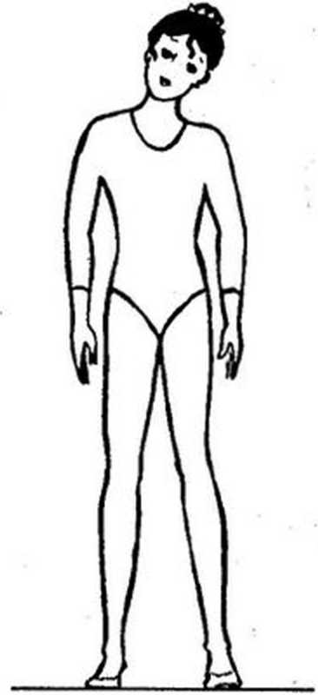
Упражнение 1. Исходное положение — стоя, ноги на ширине плеч. Насчет «раз-два-три- четыре» наклоните голову вправо (почувствуйте растяжение мышц противоположной стороны шеи). То же в другую сторону. Повторить упражнение 2 раза

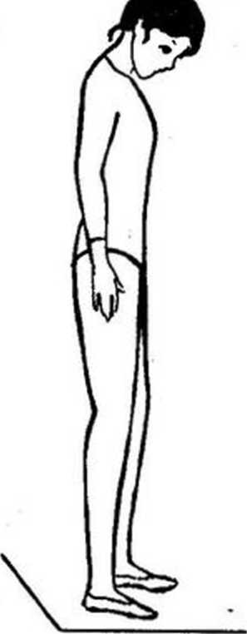
Упражнение 2. Исходное положение — стоя, ноги на ширине плеч. На счет «раз-два-три-четыре» наклоните голову вперед, стараясь как бы «свернуться» (прочувствуйте растяжение мышц шеи и спины). То же назад. Повторить упражнение 2 раза.

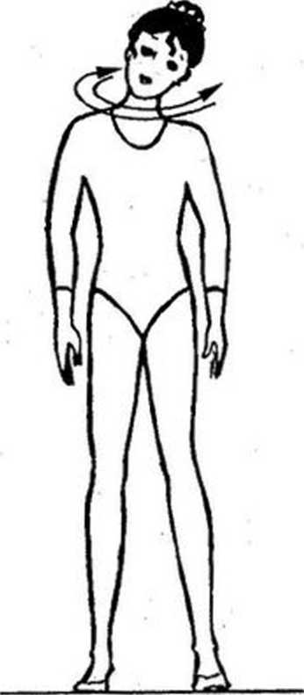
Упражнение 3. Исходное положение — стоя, ноги на ширине плеч. На счет «раз-два-три-четыре» выполняйте круговое движение головой вправо с максимально возможной амплитудой; насчет счет «пять-шесть-семь-восемь» —тоже к другую сторону. Повторить упражнение 2 раза

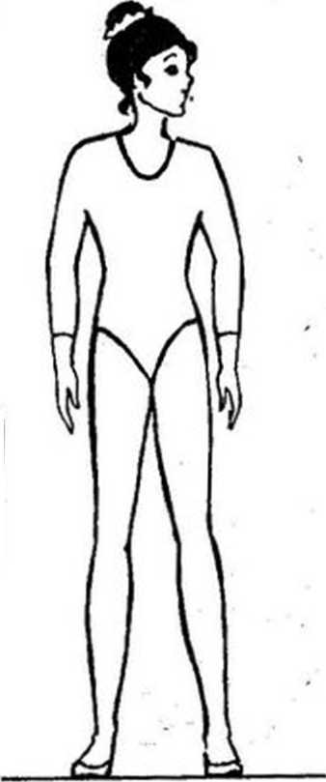
Упражнение 4. Исходное положение — стоя, ноги на ширине плеч. На счет «раз-два-три-четыре» поверните голову влево. То же в другую сторону. Повторить упражнение 2 раза.

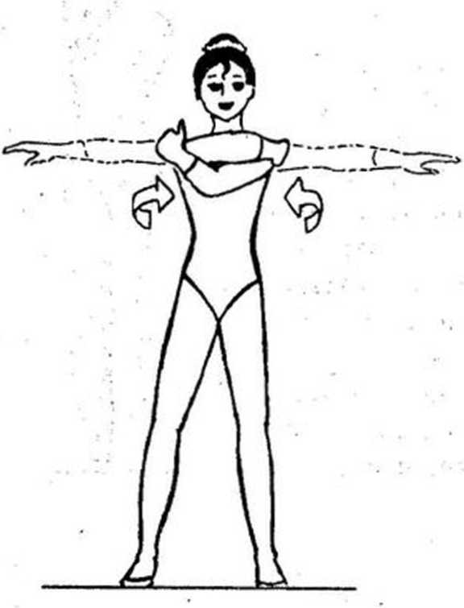
Упражнения для улучшения эластичности плечевого пояса и подвижности плечевых суставов
Упражнение 1. Исходное положение — стоя, ноги на ширине плеч, руки в сторону. На счет «раз-два-три-четыре- пять-шесть-семь» «обнимите» себя за плечи, стараясь поднять локти повыше и продвинуть пальцы рук как можно ближе к позвоночнику; на счет «восемь» вернитесь в исходное положение.
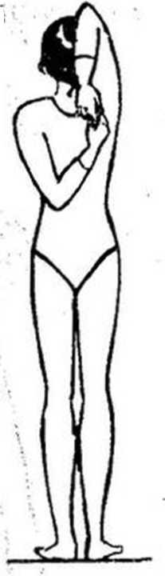
Упражнение 2. Исходное положение — стоя, левую руку согнуть локтем «верх так, чтобы пальцы касались лопатки. На счет «раз-два-три-четыре- пять-шесть-семь», надавливая правой рукой на локоть левой (очень осторожно!) старайтесь опустить ладонь ниже; насчет «восемь» поменяйте положение рук. Повторить упражнение 2 раза
Упражнение 3. Исходное положение — стоя, ноги на ширине плеч, руки вперед. На счет « раз-два-три-четыре-пять - шесть-семь» положите правую руку на левое плечо, левой возьмитесь за правый локоть; надавливая на него, старайтесь продвинуть локоть к левому плечу; на счет «восемь» вернитесь в исходное положение. То же в другую сторону. Повторить упражнение 4 раза.
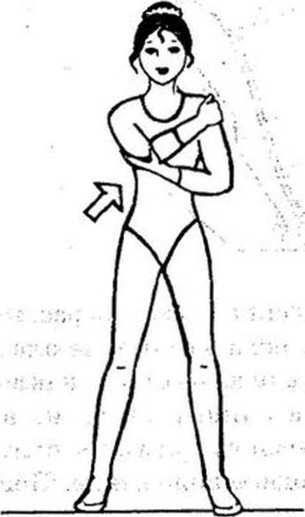
Упражнение 4.
Исходное положение — стоя, скрестить руки за спиной. На счет «раз-два-три-четыре-пять-шесть-семь » положите кисть одной руки на локоть другой; насчет «восемь» вернитесь в исходное положение. Повторить упражнение 8 раз.
Упражнения для улучшения подвижности локтевого сустава и эластичности мышц плеча и предплечья
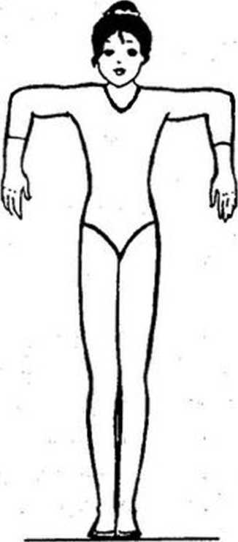
Упражнение 1. Исходное положение — стоя, руки в стороны, согнуты в локтях предплечьями вверх. Насчет «раз» опустить предплечья; на счет «два» вернуться в исходное положение. Плечи неподвижны. Повторить упражнение 16 раз
Упражнение 2. Исходное положение — стоя в горизонтальном наклоне вперед, руки согнуты локтями назад, пальцы сжать в кулак. На счет «раз» выпрямить руки назад; на счет «два» вернуться в исходное положение.

Упражнение 3. Исходное положение — стоя, ноги врозь, руки в стороны. Поочередные круги предплечьями вовнутрь и наружу. Повторить упражнение 16 раз.
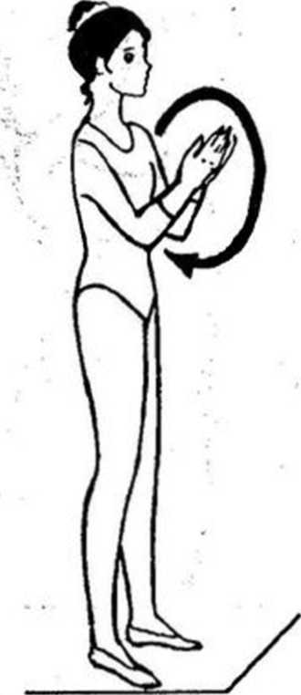
Упражнение 4. Исходное положение — стоя, ноги врозь, руки вперед, кисти соприкасаются тыльной стороной. На счет «раз-два» делать круговые движения в локтевых суставах; на счет «три-четыре» — то же в другую сторону. Повторить упражнение 16 раз.
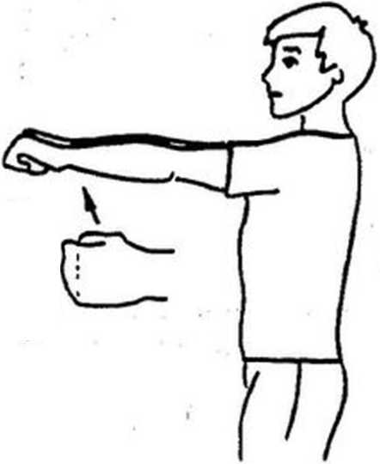
Упражнения для увеличения подвижности кисти и предплечья лучезапястных суставов
Упражнение 1. Исходное положение — стоя, ноги на ширине плеч, руки вперед, пальцы сжаты в кулак. На счет «раз» выпрямить пальцы и с напряжением развести их как можно шире. На счет «два» вернуться в исходное положение. Повторить упражнение 16 раз.

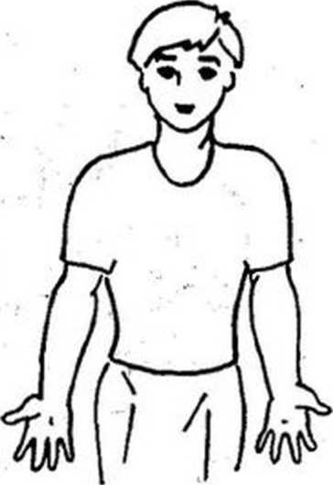
Упражнение 2. Исходное положение — стоя, ноги на ширине плеч, руки вдоль тела ладонями вперед, пальцы разведены. Насчет «раз-два-три- четыре» последовательно сгибать пальцы, начиная с мизинца, приближая их к запястью; насчет «пять-шесть- семь-восемь» разогнуть пальцы в обратном порядке. Повторить упражнение 8 раз.
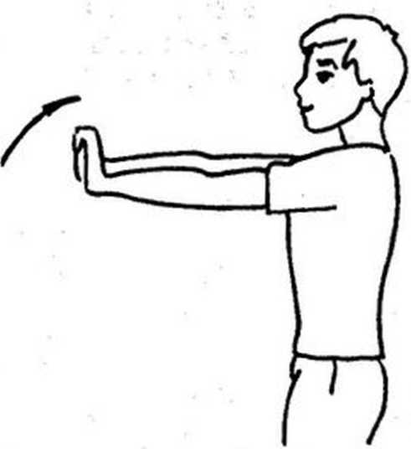
Упражнение 3. Исходное положение – стоя, ноги на ширине плеч, руки вперед, пальцы согнуть. На счет «раз – два» - поднять согнутые кисти вверх, на счет «три-четыре» - опустить согнутые кисти
Упражнение 4. Исходное положение — стоя, ноги на ширине плеч, руки в стороны, пальцы собраны в кулак. На счет «раз-два» вращать кисти вперед. То же назад. Повторить упражнение 16 раз.
Упражнения для улучшения подвижности суставов позвоночника
Чтобы улучшить подвижность суставов, необходимо выполнять упражнения, повторяющие основные их движения: сгибания и разгибания, наклоны вправо и влево, круговые движения, скручивания. В целях снижения нагрузки на межпозвонковые диски в большинстве упражнений исходное положение — лежа или сидя.
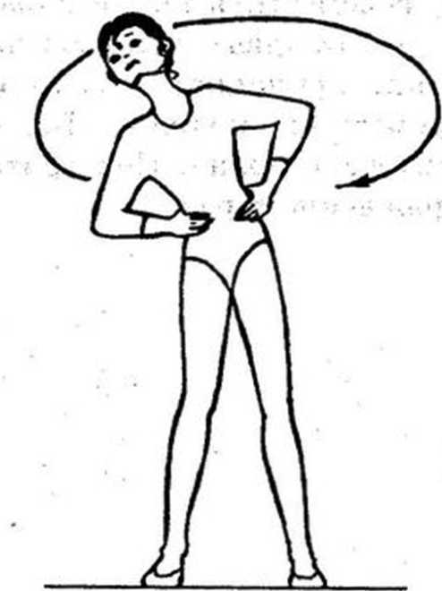
Упражнение 1. Исходное положение – стоя, ноги врозь. На счет «раз-два-три-четыре» - круговое движение туловищем вправо; на счет «пять- шесть-семь-восемь» — то же в другую сторону. Повторить упражнение 16 раз.

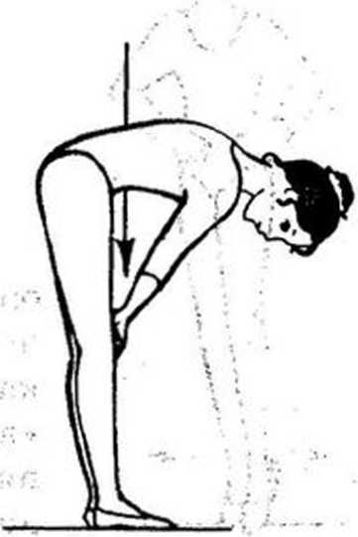
Упражнение 2. Исходное положение – стоя, в горизонтальном наклоне вперед, ноги врозь, руки на коленях. На счет «раз-два» вывести поясницу вверх, голову опустить, спину округлить; на счет «три-четыре- пять» опустить поясницу, голову поднять, прогнуться. Повторить упражнение16 раз.

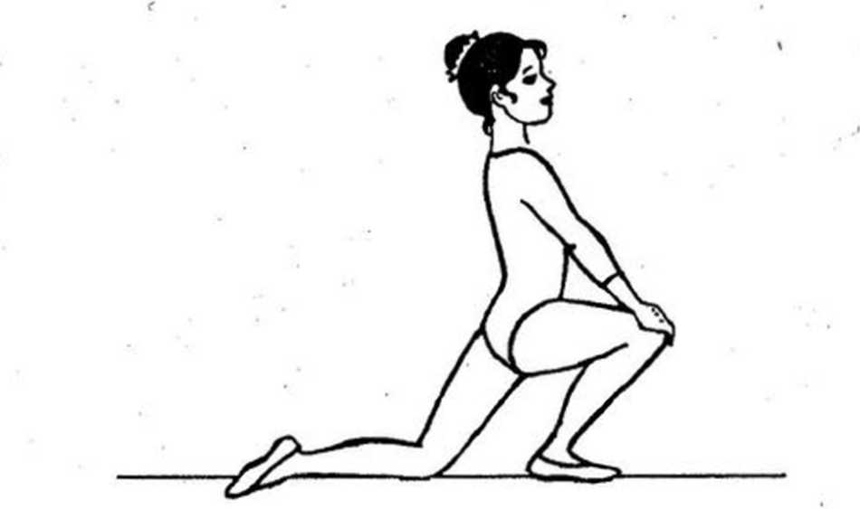
Упражнение 3. Исходное положение — стоя на левом колене, согнутая правая нога впереди, руки на правом колене. На счет «раз-два-три» подать левое бедро и таз вперед-вниз; на счет «четыре» вернуться в исходное положение. То же с другой ноги. Повторить упражнение 16 раз.
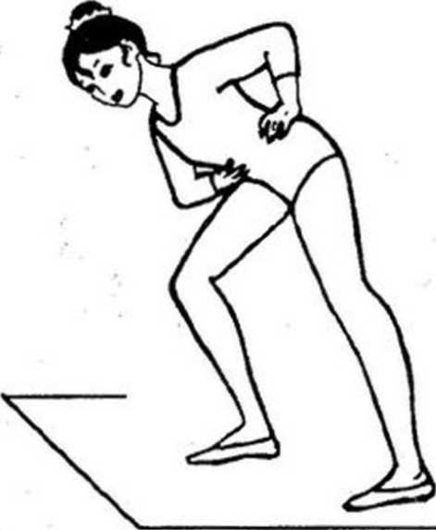
Упражнение 4. Исходное положение — стоя, ноги шире плеч, руки на бедрах. На счет «раз-два-три» присесть на правой ноге и наклониться вперед; на счет «четыре» вернуться в исходное положение. То же в другую сторону. Повторить упражнение 16 раз.
Упражнения для улучшения подвижности коленных суставов.
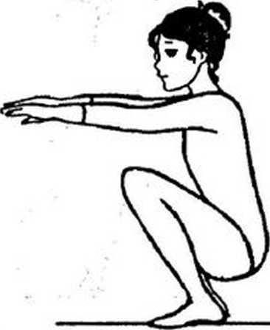
Упражнение 1. Исходное положение — стоя. На счет «раз-два» присесть, не отрывая пяток от пола; на счет «три-четыре» вернуться в исходное положение. Повторить упражнение 10-12 раз.

Упражнение 2. Исходное положение — стоя, правая нога впереди, левая сзади. На счет «раз-два-три», сгибая правую ногу, сделать выпад; насчет «четыре» вернуться в исходное положение. Повторить упражнение 10-12 раз.

Приложение 2
Комплекс упражнений партерной гимнастики
«Велосипед»
И.п. – лежа на спине, поясница прижата к полу. Руки за головой сцеплены в замке, локти разведены в стороны. Шея не напряжена, голова свободно лежит на руках. Бедра под прямым углом к полу, а глени – параллельно.
Затем поочередно сгибаете ноги в коленях, как будто крутите велосипед, и подтягиваете их в сторону противоположного локтя.
«Корзиночка»
И.п. – лёжа на животе. Поднимаем спину, отводим назад (руки упираются в пол), одновременно сгибая ноги в коленях. Стараемся достать пальцами ног до макушки.
«Тюльпан»
И.П. – сидя на полу, ноги согнуты в коленях и подтянуты к туловищу. Стопы вытянуты, пальцы ног касаются пола, руки – под коленями.
«раз-два» - разогнуть правую ногу в колене вперед-вверх.
«три-четыре» - вернуть в И.П.
«пять-восемь» - повторить с левой ноги.
«раз – четыре» - обе ноги оторвать от пола и поднять вперед-вверх.
«пять-восемь» - вернуться в И.П.
«Цветочки просыпаются»
И. п. сесть на корточки. Пятки на полу. Пальцы рук сцепить в замок и вытянуть вперед, опустив голову. Чуть наклонить туловище.
1. Медленно поднимаясь, выпрямить ноги, а затем, одновременно поднимая туловище и прямые руки и не отрывая пяток от пола, вытянуться вверх, развернув ладони.
2. Руки через стороны опустить вниз. Дыхание произвольное.
«Улитка»
И.П. – сидя на коленях. На счет «раз-два-три-четыре» голова опустилась вперед, за ней опустились плечи, затем округлилась спина. На счет «пять-шесть-семь-восемь» медленно выпрямились, стараясь, как бы, «развернуться» – «улитка показала рожки». Затем все выполняется в обратном порядке: сначала медленно округляется спина, плечи, затем голова, стараясь, как бы, «свернуться» - «улитка спряталась в домик».
«Бабочка пьет нектар»
И.П. – «бабочка» - Наклоняемся вниз, оставаясь в данном положении, как можно больше прижимая колени вниз на пол, спинку стараемся, чтобы была ровной.
«Бабочка опустилась на цветочек и наклоняется попить нектар».
Затем поднимаем корпус, возвращаясь в исходное положение.
«Берёзка»
И.П.: ноги лежат на полу, стопы натянуты, руки вдоль корпуса.
На «1, 2» натянутые ноги поднимаются на 90 градусов, на «3,4» – носки стремятся ввысь, при этом таз отрывается от пола, и так же стремится ввысь. Должна образоваться прямая линия, начиная от стоп ног заканчивая лопатками. Держаться в таком положении 4 такта 4/4, на «1,2» – таз опускается на пол, на «3,4» – ноги опускаются на пол в И.П.
«Птица»
И. п. сесть в позу прямого угла, развести ноги, как можно шире, носки оттянуты.
Руки соединить за спиной «полочкой».
1. Поднять руки вверх (взмахнуть).
2. Вернуться в И. п.
«Лягушка»
Разогрев тело, переходим к растяжке. Исходное положение – лёжа на животе, руки под подбородком, ноги максимально согнуты в коленях и раскрыты, как у лягушки. Бёдра внутренней поверхностью плотно прижать к полу, как и пятки.

Приложение 3
«Упражнения игрового стрейчинга»
«Гусеница»
И.п.: сесть в позу прямого угла, согнуть в коленях ноги, не разводя колени, приблизить пятки к ягодицам, руки в упоре сзади.
1. поднимая и подтягивая пальцы ног, ползающим движением продвинуть стопы вперёд насколько возможно
2. тем же движением вернуться в И.п.
Движение динамичное. Дыхание: нормальное. Повторить нужное число раз
«Змея»
И.п.: лечь на пол ничком, ноги вместе, ладони на полу на уровне плеч.
1. медленно поднимаясь на руках, поднять сначала голову, затем грудь. Прогнуться насколько возможно, не очень сильно запрокидывая голову назад. Задержаться нужное время.
2. медленно вернуться в И.п.
Повторить нужное число раз.
«Горка»
И.п.: сесть в позу прямого угла (ноги вытянуты), носки натянуты, руки в упоре сзади или на поясе.
1. не сгибая ноги, сохраняя оттянутые носки, медленно поднять их в вертикальное положение, стараясь коснуться подбородком коленей. Задержаться нужное время.
2. вернуться в И.п.
Дыхание: нормальное. Повторить нужное число раз.
«Ходьба»
И.п.: стать в позу прямого угла, ноги вместе, носочки натянуты, руки в упоре сзади или на поясе.
1. притянуть стопу к себе.
2. внешняя часть стопы (ребром) опустить на пол, пятки вместе, ноги прямые.
3. круговым движением по полу сблизить носки друг с другом, пятки остаются вместе, ноги прямые
4. вернуться в И.п.
Движение динамичное или с задержкой в каждой позиции. Дыхание: нормальное. Повторить нужное число раз
«Веточка»
И.п.: лечь на спину, ноги вместе, носки натянуты, руки вдоль тела ладонями вниз.
1. не сгибая колени, сохраняя натянутые носки, медленно поднять ноги в вертикальное положение, таз не отрывать от пола. Задержаться нужное время.
2. вернуться в И.п.
Дыхание: нормальное. Повторить нужное число раз.
«Ящерица»
И.п.: лечь на пол ничком, руки расположены вдоль тела, ладони положить на пол.
- поднять прямые ноги насколько можно вверх, опираясь о пол руками, грудью и подбородком. Задержаться нужное время.
- медленно вернуться в И.п.
Повторить нужное число раз
«Муравей»
И.п.: сесть, скрестить ноги, пальцы рук переплетены на затылке.
1. медленно наклонить туловище как можно дальше влево, чтобы левый локоть был обращён к полу, стараться локтём коснуться пола, оба колена как можно ближе прилегают к полу. Задержаться нужное время.
2. вернуться в И.п.
3. повернуть корпус влево и медленно наклонить правый локоть к левому колену. Задержать нужное время
4. вернуться в И.п.
5 -8. повторить в другую сторону.
Дыхание: нормальное. Повторить нужное число раз.
«Пчёлка»
И.п.: сесть на пятки, согнутые в локтях руки положить на пояс ладонью наружу.
1. вывести вперёд плечи, стараясь соединить локти перед грудью. Задержаться нужное время.
2. вернуться в И.п.
3. развернуть плечи, стараясь свести локти за спиной. Задержаться нужное время.
4. вернуться в И.п.
Повторить нужное число раз
«Бабочка»
И.п.: сесть в позу прямого угла, согнуть ноги в коленях, соединить стопы, колени развести, руки на коленях, ладонями вниз.
1. опустить развёрнутые колени до пола, надавливая на них руками. Задержаться нужное время.
2. вернуться в И.п.
Дыхание: нормальное. Повторить нужное число раз.
Усложненный вариант: И.п.: сесть в позу прямого угла, согнуть ноги в коленях, соединить стопы, ноги прижать к полу, взять руками сведённые стопы ног. 1. медленно наклониться вперёд до касания головой пол, ноги остаются на полу. Задержаться нужное время. 2. вернуться в и.п. Дыхание: вдох во 2-й фазе, Повторить нужное число раз

Список использованных источников:
- Константинова А.И. Игровой стретчинг. Методика работы с детьми дошкольного возраста. – СПБ, 1993г
- Константинова А.И. Сюжетно-ролевые игры для дошкольников. Приложение к методике игрового стретчинга. – СПБ, 1994г
- Т. Барышникова. Азбука хореографии. Методические указания в помощь учащимся и педагогам детских хореографических коллективов, балетных школ и студий. — СПб.: «ЛЮКСИ», «РЕСПЕКС»
- Фирилева Ж.Е., Сайкина Е.Г. «Са-Фи-Дансе». Танцевально-игровая гимнастика для детей: Учебно-методическое пособия для педагогов дошкольных и школьных учреждений. – СПБ: «Детство – пресс», 2003 г.

